

**Kauno technologijos universitetas**

Elektros ir elektronikos fakultetas

**Individualaus darbo ataskaita**

Individualaus „Įterptinių sistemų“ darbo ataskaita

|  |  |
| --- | --- |
|  |  |
| **Simonas Riauka**  Studentas | (parašas) (data) |
|  |  |
| **Prof. Žilvinas Nakutis**  Dėstytojas | (parašas) (data) |
|  |  |

**Kaunas, 2023**

Turinys

Įvadas 3

1. Principinė schema 4

1.1. Blokinė schemos diagrama 4

1.2. Komponentų pagrindimas 7

2. Programos schema 9

2.1. Algoritmo aprašas 9

2.2. Matematinis pagrindimas 10

2.2.1. Įprastas šiaurės krypties skaičiavimo metodas 10

2.2.2. Atkompensuotos šiaurės krypties skaičiavimo metodas 11

2.3. Vartotojo kalibracijos aprašymas 13

2.4. Kompiuterinės programos galimybės 13

2.5. Komunikacijų su kompiuteriu aprašas 15

3. Testavimas ir rezultatai 17

3.1. Testavimas 17

3.1.1. Fizinis veikimo testavimas 20

3.1.2. Kompiuterinės programos veikimo testavimas 23

3.2. Paklaidų vertinimas 25

3.2.1. Sensoriaus paklaidos 25

3.2.2. Apvalinimo paklaidos 27

3.2.3. Rezoliucijos paklaidos 27

Išvados 28

Šaltiniai 29

Priedai 30

1 Mikrokontrolerio kodas 30

2 Kompiuterio programos kodas 36



Įvadas

Pagal užduoties variantą man priklausytų 11 užduotis, bet kadangi turiu STM maketo plokštę su integruotu e-kompaso jutikliu, pasinaudosiu šiais, jau turimais įrenginiais.

**Užduoties tikslas:** sukurti elektroninį kompaso atitikmenį vartotojui atvaizduojant virtualią kompaso rodyklę ir jos skirtumą nuo geografinės šiaurės. Šio projekto įgyvendinimui reikės pasinaudoti ir magnetometro ir pagreičio sensorių duomenimis, kurie bus skirti kompaso nehorizontaliam laikymui atkompensuoti ir teisingoms vertėms parodyti bet kokioje orientacijoje.

**Lentelė 1.** Sugalvotos užduoties varianto nurodymai

|  |  |  |  |  |  |  |
| --- | --- | --- | --- | --- | --- | --- |
| Matuojamas fizikinis dydis | Kanalų skaičius | Vaizduojami ir perduodami į kompiuterį parametrai | Signalo pralaidumo juosta | Dydžio diapazonas | Parodymų atnaujinimo indikatoriuje periodas, s | Parametrų diskretizavimo periodas, s |
| 3D pagreičio ir 3D magnetometro sensoriai | 1 | Nuokrypio nuo šiaurės vidurkis | 0-10Hz | 0**°** - 360**°** | 0.5 | 0.1 |

# Principinė schema

## Blokinė schemos diagrama

Naudosime vieną modulį, kuriame yra integruoti magnetometro ir akselerometro sensoriai, jį nuskaitysime I2C sąsaja. OLED ekrano komunikacijoms bus panaudotas atskiras I2C kanalas dėl kitokio reikalaujamo sąsajos greičio.

**1 pav.** Įrenginio blokinė schema

Nubrėžta schema per Altium Designer programinę CAD įrangą:

**2 pav.** Įrenginio jungimo schema

E-kompaso modulis yra integruotas į maketą, todėl jo I2C kanalas nekeičiamas. OLED ekranas jungtas prie atskiro I2C kanalo, nes jam reikia greitojo 400kHz režimo, su kompiuteriu bendravimas per UART į USB keitiklį, UART4 kanalą lengvesniam fiziniam prijungimui, pasirinktas baud rate – 9600bit/s.

**Lentelė 2.** BOM

|  |  |  |  |  |
| --- | --- | --- | --- | --- |
| Pavadinimas | Komentaras | Kiekis | Nuoroda | Kaina, Eur |
| STM32F303VC DISCOVERY KIT | Mikrokontrolerio plokštė su integruotu LSM303DLHC e-kompaso sensoriumi | 1 | https://www.anodas.lt/stm32f3-discovery-stm32f3discovery | 30.1 |
| SSD1306 | OLED ekranas | 1 | https://www.anodas.lt/oled-ekranas-melyna-grafika-0-96-quot-128x64px-i2c-melynas?search=SSD1306 | 9.50 |
| PL2303 | UART/USB konverteris | 1 | https://www.anodas.lt/keitiklis-usb-uart-pl2303-usb-kistukas-waveshare-4037?search=PL2303 | 7.50 |
| Male to Female laidai | Laidai skirti sujungti mikrokontrolerio išvadus su OLED ekranu ir UART/USB konverteriu | 7 (1 pakuotė) | https://www.lemona.lt/jungiamieji-laidai-su-kistukais-lizdais-15cm-10vnt-m-f-skirtingu-spalvu.html | 2.20 |
| USB-A į USB-B mini kabelis | Laidas skirtas tiekti elektrai į mikrokontrolerio plokštę | 1 | https://www.lemona.lt/kabelis-usb-a-kistukas-mini-usb-b-kistukas-1-0m-inakustik-premium.html | 9.00 |
| Viso: | | |  | 58.3 |

(Komponentai buvo pirkti seniau, su kitokia kaina ir ne visus išėjo rasti internetinėse parduotuvėse, todėl parinkti artimiausi atitikmenys)

## Komponentų pagrindimas

STM32F303VC mikrokontroleris ant DISCOVERY plokštės kartu integruoja ir sensorių modulį LSM303DLHC. Mikrokontroleris turi daug atminties konfigūracijos išsaugojimui (256kB FLASH), taip pat kelis I2C kanalus bendravimui su sensoriumi, ekranu bei UART kanalus komunikacijoms su kompiuteriu. Magnetinio lauko stiprumą ir žemės sunkio vektorių matuosime integruoto grandyno sensoriaus pagalba. Šis LSM303DLHC modulis inkorporuoja du sensorius:

1. 3D magnetometras - matuoja +- 8.1 Gauss magnetinio stiprumo laukus. Žemės magnetinio lauko stiprumas skirtingose vietose kinta tarp 0.25 ir 0.65G [6], todėl sensoriaus diapazono tikrai užteks. Šis sensorius veikia holo efekto principu, matuoja magnetinį lauką netiesiogiai: Tekanti srovė per plokštelę reaguoja į erdvės magnetinį lauką. Jis veikia elektronus Lorenco jėga ir stumia į vieną ar kitą pusę. Šių elektronų kelias išsikreipia nuo tiesės, susidaro krūvių skirtumas tarp sienelių ir iš to kylantis įtampos pokytis parodo magnetinio lauko stiprį skirtingų ašių atžvilgiu.

**3 pav.** Holo efekto įtaka elektronų judėjimui

1. 3D akselerometras – matuoja +-16g pagreitį. Šis sensorius paremtas MEMS technologija, pagreitį matuoja netiesiogiai: Integruotuose grandynuose ant silicio sluoksnio yra suformuojamos spyruoklės laikančios didesnę masę. Ši masė vykstant sensoriaus judėjimui suspaudžia atitinkamą spyruoklę ir priartėja prie jos sienelės. Šis tarpas tarp sienelių sudaro kondensatorių, kurio kintamą talpą išmatavus gaunama dabartinio pagreičio reikšmė. Nustatome matavimų diapazoną į mažiausią galimą: +-2g, nes matuosime žemės sunkio jėgos vektorių, kuris yra 9.8m/s2 = 1g.

**4 pav.** MEMS akselerometro veikimo principas

Šie du sensoriai perduoda informaciją tuo pačiu I2C kanalu, tuo pačiu adresu tik skirtingais registrais, taip palengvinant duomenų nuskaitymą ir apdorojimą. Šie dviejų sensorių duomenys bus apdorojami sudėtingų matematinių algoritmų, kad būtų apskaičiuota tikroji magnetinės šiaurės kryptis. Du sensoriai naudojami atkompensuoti nehorizontalų sensoriaus laikymą, vieno magnetometro užtektų, jei įrenginys būtų visada laikomas horizontaliai, todėl norėdami išvengti vartotojo sukurtų problemų įdiegiame visapusį režimą.

Šių dviejų sensorių išpildymas ant tos pačios plokštės garantuoja gerą komunikaciją be išorinių triukšmų, gerą maitinimo prijungimą ir leidžia greitai prototipuoti sistemas nesiveliant į savo paties PCB plokštės dizaino problemas. Sensoriai veikia su 3.3V įtampos lygiais.

OLED ekranas turi pakankamai vietos atvaizduoti ir kompaso nuokrypio nuo šiaurės laipsnius, kurių bus daugiausia trys skaičiai, ir yra pakankamai vietos atvaizduoti grafiniam vaizdui – apvaliam kompasui su šiaurės rodykle. Taip pat maitinimas ir valdymo įtampos veikia 3.3V lygyje, kas yra suderinama su pasirinktu mikrovaldikliu.

UART į USB konverteris priima ir 5V ir 3.3V UART signalus, gamintojas turi veikiančius Windows draiverius bei garantuoja veikimą 300bps iki 1.5Mbps greičiais.

Mikrokontrolerio maketo plokštė maitinama ir programuojama per integruotą ST-Link USB B mini kabelio pagalba. Mikrovaldiklis veikia su 3.3V įtampa, bet į kai kuriuos išvadus gali priimti ir 5V signalus.

# Programos schema

## Algoritmo aprašas

**5 pav.** Mikrokontrolerio pagrindinės programos flow chart

**6 pav.** Programos konfigūravimo duomenų priėmimo iš kompiuterio flow chart tęsinys

## Matematinis pagrindimas

Laikant įrenginio plokštę nehorizontaliai sensoriaus matavimo ašys pasislenka ir rodo duomenis, kurie su įprasta apskaičiavimo formule nėra teisingai apdorojami, todėl kompaso nehorizontaliai padėčiai atkompensuoti reikia panaudoti duomenis iš dviejų sensorių:

1. 3D Akselerometro – žemės sunkio vektoriaus atradimui ir įrenginio pasukimo apskaičiavimui
2. 3D Magnetometro – magnetinių laukų stiprumui rasti ir žinant įrenginio pasukimą apskaičiuoti šiaurės krypties vektorių

Abu sensoriai yra integruoti į vieną komponentą.

### Įprastas šiaurės krypties skaičiavimo metodas

Objekto pasisukimą erdvėje galima nusakyti trimis dydžiais: roll, pitch ir heading.

**7 pav.** Objekto orientacijos iliustracija

Jei įrenginys yra horizontalioje būsenoje (pitch = roll = 0), tai magnetinio lauko komponentę (rodančią šiaurės krypties link) H galima suprojektuoti į horizontalią plokštumą, randant Hh – kryptį magnetinės šiaurės link. Pasinaudojant magnetometro X ir Y komponentėmis, arktangento funkcijos pagalba galima rasti šį vektorių.

(1)

**8 pav.** Šiaurės krypties (heading) radimo iliustracija

### Atkompensuotos šiaurės krypties skaičiavimo metodas

Kompaso modulį laikant ne horizontalioje padėtyje sensoriaus X ir Y rodmenys išsikreipia ir reikia įskaičiuoti ir Z ašies duomenis.

Pirma turime apskaičiuoti įrenginio pitch ir roll vertes pasitelkus akselerometro rezultatais:

Ieškant šių verčių turime susidaryti pasukimo matricas iš kurių galėsime atrasti tikrąsias plokštės posūkio komponentes.

Sudarant pasukimo matricas mūsų objektas turi būti pirma pasukamas aplink Z ašį kampu ψ, tada Y kampu ρ, X kampu γ:

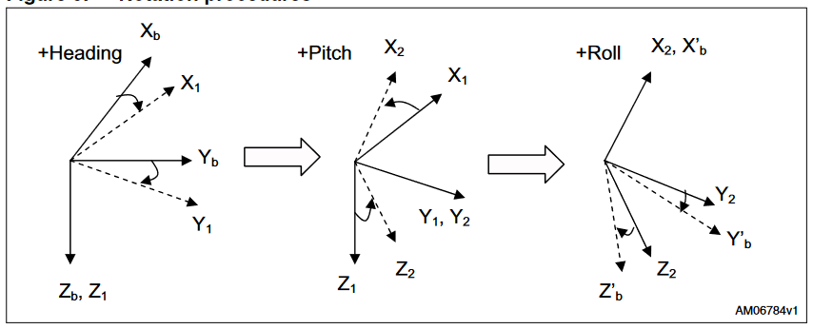

**9 pav.** Objekto pasukimo erdvėje transformacijos ieškant pasukimo kampų

Iš šių pasukimų ir jų kampų aprašomos pasisukimų matricos gauname originalaus objekto pasukimų kampus Xb, Yb, Zb paverstus į horizontaliai sulygiuotas X‘b, Y‘b, Z‘b:

(2)

Ši formulė mums leidžia žinant esamas ir norimas gauti koordinates laisvai pasukti bet kokį kūną.

Kadangi horizontaliai sulygiuotos plokštės Xb ir Yb ašių pasisukimai bus lygūs 0, tai įvedus akselerometro duomenis Ax1, Ay1, Az1 gaunama formulė:

(3)

Ji supaprastinama iki:

(4)

Gavę dvi mums reikiamas pasisukimo vertes galime jas įvertinti skaičiuodami atkompensuotą magnetinio sensoriaus šiaurės kryptį:

Imdami (3) formulės matricą ją galime panaudoti magnetinio lauko pasukimui rasti ir ją išskleidę gausime atkompensuoto magnetinio lauko komponentes (Mx2, My2, Mz2) iš nuskaitytų sensoriumi (Mx1, Mx1, Mz1).

(5)

Įstatę jau apskaičiuotas pitch ir roll reikšmes ir panaudoję pradinę (1) formulę gausime atsakymą [3].

## Vartotojo kalibracijos aprašymas

Nors sensorius yra individualiai sukalibruotas gamykloje, bet papildomų netikslumų gali atsirasti einant laikui arba norint tiesiog pakeisti rodmenis (pridėti deklinacijos vertę atsižvelgiant į esamą įrenginio platumą, jei norima, kad kompasas rodytų geografinės šiaurės link). Norint labai paprastai tai įvykdyti, prie apskaičiuotų iš sensoriaus laipsnių galima pridėti konfigūracijos vertę. Ši vertė gali būti saugoma mikrokontrolerio vidinėje Flash tipo atmintyje, todėl bus išsaugota tarp įjungimų, ją nustatyti galima atsiuntus UART komandą iš kompiuterio programos.

Mikrokontrolerio Flash atmintis yra suskirstyta į 128 puslapius po 2kB. Kadangi atminties pradžioje ji yra skirta programai laikyti, pasirenkame paskutinį atminties puslapį adresu 0x0803F800, kuriame yra mažiausias šansas sugadinti esamus ar mūsų įrašytus duomenis [7].

Mikrokontroleryje atmintis laikoma po 32 bitų ilgio žodžius, todėl skaitysime ir rašysime tokio ilgio informaciją. Rašant į atmintį reikia išjungti jos apsaugas, tam padaryti panaudojame jau esamą internete prieinamą biblioteką [5].

## Kompiuterinės programos galimybės

Personaliniam kompiuteriui parašyta programa naudojantis C# programavimo kalba, Windows Forms sistemos pagalba, per UART sąsają COM port ir „System.IO.Ports“ biblioteką geba perduoti ir priimti informaciją iš kompiuterio.

**10 pav.** Pavyzdinis kompiuterio programos vaizdas

Ši programa sugeba:

* Prisijungti prie atitinkamo COM porto ir pranešti vartotojui apie prisijungimo stadiją
* Priimti kontrolerio informaciją ir ją atvaizduoti ekrane
* Siųsti į kontrolerį kalibravimo duomenis
* Išsaugoti surinktą informaciją tekstinio failo pavidalu

Priimant informaciją ji yra išsaugoma kartu su priėmimo laiko momento data. Vartotojui paspaudus “Save to file” mygtuką surinkti duomenys yra išsaugomi tekstinio failo pavidalu. Sukuriamas failas išsaugojimo datos pavadinimu o jame išsaugomi kompaso kampo duomenys su priėmimo laikų momentais.



**11 pav.** Išsaugotas pavyzdinis failas

**12 pav.** Pavyzdinio failo išsaugota informacija

## Komunikacijų su kompiuteriu aprašas

Komunikacijos su kompiuteriu vykdomos per UART sąsają. Yra sukurtos trys komandos komunikacijai iš ir į kompiuterį.

Pirmasis siunčiamas baitas yra ID/Komandos numeris, kad priimantis įrenginys galėtų atpažinti kokie duomenys yra siunčiami. Likę du baitai skirti naudingai informacijai siųsti.

Pasirinkti du informacijos baitai, nes siunčiamos kampų ar konfigūracijos vertės yra 0 – 360 laipsnių diapazone ir vieno baito tam neužtektų. Galima buvo dalį informacijos įrašyti į komandos baitą, bet tai būtų apsunkinę nuskaitymą.

**Lentelė 3.** Komunikacijų komandų aprašas

|  |  |  |  |
| --- | --- | --- | --- |
| ID/Komandos numeris | Kryptis | Baitų kiekis | Aprašas |
| 1 | Kompiuteris -> kontroleris | 3 | Atnaujina mikrokontrolerio kalibracijos vertę, įrašo ją į jo vidinę atmintį. |
| 3 | Kontroleris -> kompiuteris | 3 | Nusiunčia esamo kampo nuo šiaurės reikšmę kompiuteriui atvaizduoti ekrane. |
| 4 | Kontroleris -> kompiuteris | 3 | Nusiunčia esamos kalibracijos reikšmę į kompiuterį. |

# Testavimas ir rezultatai

## Testavimas

Kompaso X ašis yra nukreipta lygiagrečiai plokštės ilgio tolyn nuo USB jungties, ją laikysime kaip priekio kryptį. Palei ją skaičiuosime nuokrypio nuo šiaurės kampą.

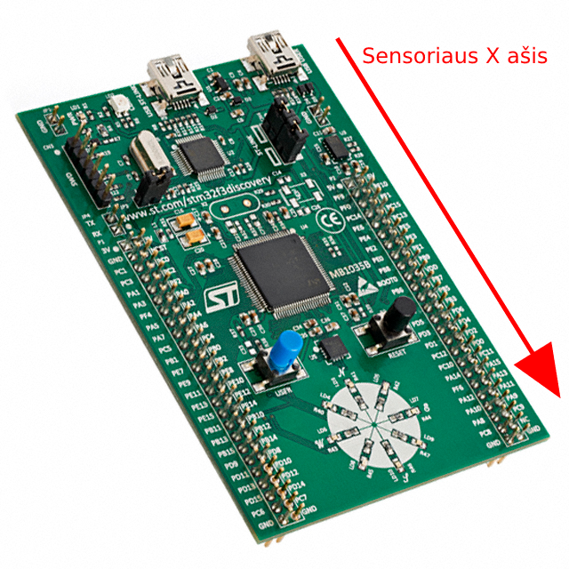

**13 pav.** Sensoriaus ašys plokštės atžvilgiu

Kadangi neturime tikslaus būdo sukurti norimo stiprumo ir krypties magnetinį lauką realiame pasaulyje, tai ribinių verčių testavimą atliksime kodo simuliacijoje:

Kadangi iš sensoriaus gaunamos 16bitų vertės koduotos “two’s complement”, kas reiškia, jog saugomi skaičiai diapazone **[−2N−1, 2N−1 − 1]**, mūsų atveju: [−32,768; 32,767].

Todėl į rawX, rawY, rawZ rašysime neapdorotus magnetometro ašių baitus, o į accX, acccY, accZ – akselerometro ašių baitus.

Simuliavimo testavimo rezultatai:

**14 pav.** Paduodamos maksimalios vertės laikant horizontaliai (be kompensavimo)

Paveiksliuke matome, kad pagreitis nukreiptas Z ašimi žemyn, magnetinis laukas maksimalus neigiama X kryptimi (į vartotoją) ir teigiama Y ašim (į kairę). Išėjime matome kampo reikšmę D rodančią 135 laipsnius, kas matuojant prieš laikrodžio rodyklę yra pietvakariai. Rodo teisingai.

**15 pav.** Paduodamos maksimalios vertės laikant ne horizontaliai (su kompensavimu)

Kompasas paverstas ant dešiniojo šono, magnetinis laukas neigiama Z ašimi, kas yra žemyn nuo kompaso arba į kairę, o 270 laipsnių šiuo atveju rodo ta kryptimi (Šiuo atveju testavimas nekorektiškas, nes vakarai ir rytai gali būti interpretuojami kaip teisingos kryptys magnetiniam laukui žemyn parodyti).

**16 pav.** Paduodamos įprastos vertės

Kompasas laikomas horizontaliai su silpnu magnetiniu lauku X kryptimi ir stipresniu Y, kas išeina į didesnį nei 45 laipsnių kampo pasisukimą į šiaurės vakarus.

**17 pav.** Nesant duomenų nėra rodomos neaiškios vertės

Kaip matome, su visais variantais, visais pasukimais, visomis diapazono reikšmėmis įrenginys veikia gerai. Kampas gaunamas tikslus, nesant jokių iš sensoriaus paimamų duomenų (visur nuliai) išėjime irgi gaunamas nulis, tai parodo, kad skaičiavimai nėra atsitiktiniai ir nėra jokios statinės dedamosios.

### Fizinis veikimo testavimas

**18 pav.** Realaus pilno įtaiso sujungimas

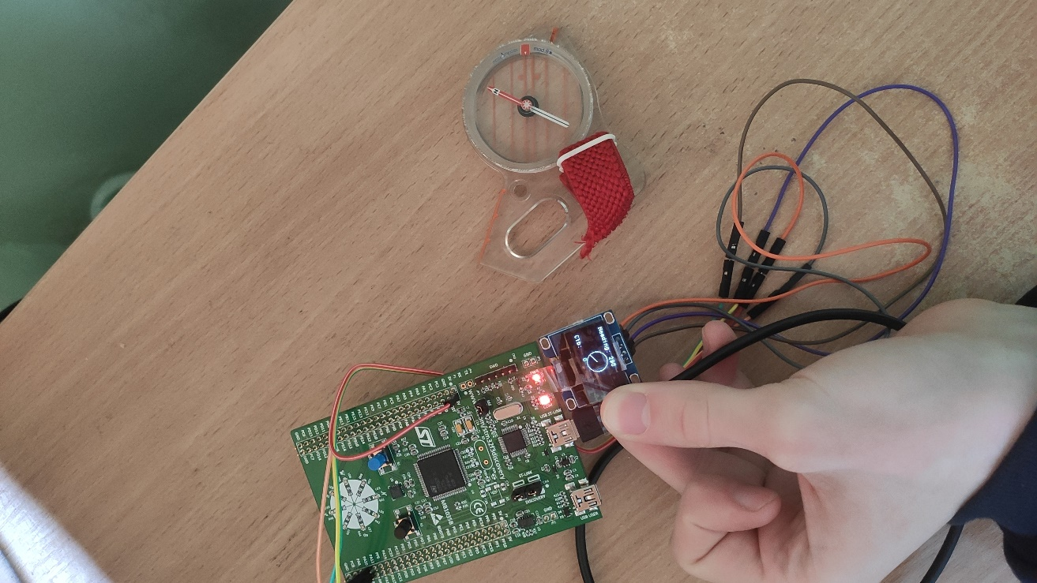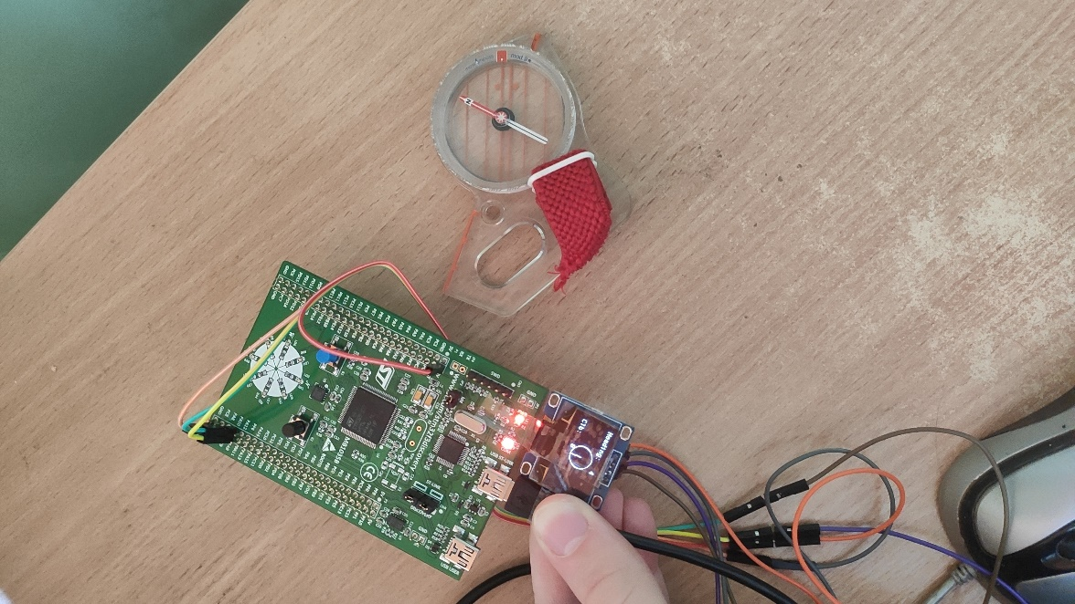

**19 pav.** Kompaso ir mikrokontrolerio rodomo kampo fizinis testavimas, indikatoriaus rodoma kryptis atitinka realaus kompaso kryptį

**20 pav.** Kampu laikomo kompaso vaizdas išjungus nehorizontalios laikymo padėties kompensavimą

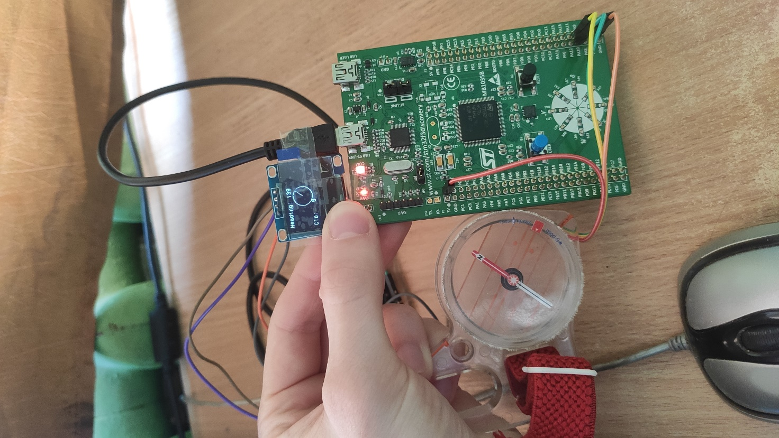

**21 pav.** Kampu laikomo kompaso testavimas įjungus kompensavimą, matome, kad skaičiavimai veikia gerai, atitinka realaus kompaso rodmenis

(Nuotraukose atjungtas UART-USB konverteris dėl patogesnio laikymo)

### Kompiuterinės programos veikimo testavimas

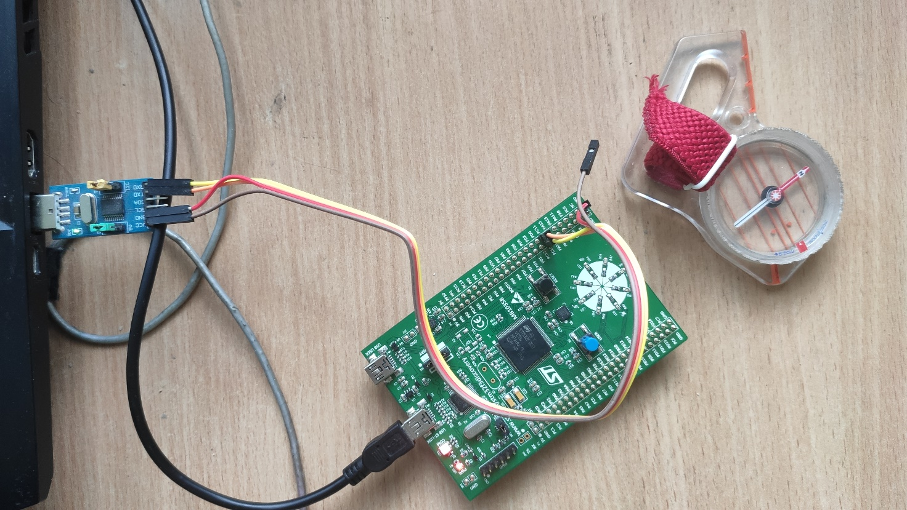

**22 pav.** Kompaso realybėje ir kompiuterinėje programoje vaizdas, kai sensorius nukreiptas šiaurės kryptimi

Norint įrašyti naują konfigūravimo reikšmę į mikrovaldiklį:

**23 pav.** Kompiuterio programos vaizdas prieš konfigūravimo reikšmės įrašymą

**24 pav.** Kompiuterio programos vaizdas prieš 45 laipsnių konfigūravimo vertės išsiuntimą (dešinė apačia)

**25 pav.** Kompiuterio programos vaizdas po naujos konfigūravimo vertės išsiuntimo nepakeitus fizinio sensoriaus kampo, matome, kad rodomas kampas pasisuko 45 laipsniais palei laikrodžio rodyklę

**26 pav.** 90 laipsnių įrašyta konfigūracijos reikšmė OLED ekrane

## Paklaidų vertinimas

Ištestuoti paklaidas eksperimentiniu būdu nėra lengva, nes neturime ar tikslių kampo matavimo priemonių ar etaloninio magneto, kad ištestuoti sukurto magnetinio lauko stiprumą. Todėl paklaidas vertinsime tik teoriškai.

Sukurtos įterptinės sistemos paklaidos gali atsirasti aibėje vietų:

* Sensoriaus charakteristikos
* Aplinkos triukšmai
* Skaičių apvalinimas

### Sensoriaus paklaidos

Sensoriaus matavimo paklaidos atsiranda iš ribotos sensoriaus rezoliucijos, sensoriaus charakteristikos ir kitų parametrų. Visos paklaidos pateikiamos sensoriaus duomenų lape:

**27 pav.** Sensoriaus tikslumo charakteristikos

Konfigūravimo metu pasirinktas FS = b00, GN = b001.

Matome, kad akselerometro paklaidos priklauso nuo temperatūros, +-0.01%/[°C, taip pat yra pastovus +-60mg nulio g offsetas.](https://www.degreesymbol.net/)

Matavimo metu esant 20°C temperatūrai paklaida nuo rezoliucijos susidaro:

$$Paklaida=0.01*20=0.2\%$$

Akselerometro rezoliucija 1mg, todėl:

$$Paklaida=0.2\%*0.001=2ug$$

Nuo nuskaitymo greičio kuris nustatytas į 400Hz kyla paklaida 220ug/sqrt(Hz):

$$Paklaida=\frac{220}{\sqrt{400}}=11ug$$

Bendros didžiausios akselerometro paklaidos:

Paksel = 60*10-3 + 11*10-6 + 2*10-6 = 60,13*10-3g

Magnetometras turi 1% mg/gauss paklaidą, jo rezoliucija 2mGauss, todėl:

$$Paklaida=0.001\%*0.002=0.02uGauss$$

Bendra magnetometro paklaida:

Pmag = 11*10-6 *0.02*10-6 = 11.02*10-6 Gauss

### Apvalinimo paklaidos

Skaičiuojant galutinį šiaurės kampą apvaliname gautą reikšmę iki sveiko skaičiaus, todėl apvalinimo procese atsiranda +- 0.5° absoliutinė paklaida.

Taip pat skaičiavimuose naudojami float tipo kintamieji nėra visiškai tikslūs, dažnai yra apvalinami į artimiausią reikšmę, nes negali visų atvaizduoti dėl riboto bitų skaičiaus.

### Rezoliucijos paklaidos

Rezoliucija individualiai nustatyta sensoriaus konfigūravimo metu.

**28 pav.** Sensoriaus rezoliucijos charakteristikos

Akselerometro rezoliucija: 1mg/LSB

Magnetometro rezoliucija X, Y ašys: 1100LSB/Gauss = 1/1100 = 0.9mGauss/LSB

Magnetometro rezoliucija Z ašis: 980LSB/Gauss = 1/980 = 1.02mGauss/LSB

Rezoliucijos paklaidos kyla iš apvalinimo, gavus magnetinę ar pagreičio reikšmę viduriuke tarp dviejų reikšmių vartotojui yra atiduodama arčiausiai esanti, todėl maksimali paklaida gaunama pusė rezoliucijos reikšmės.

Akselerometro: +-0.5mg

Magnetometro X, Y ašys: +-0.45mGauss

Magnetometro Z ašis: +-0.501mGauss

Geresniam tikslumui pasiekti sensoriaus LA_So ir LA_TyOff vertės yra individualiai sukalibruotos gamykloje, todėl individualaus kalibravimo atlikti nereikia.

Išvados

1. Sudarę įrenginio schemą, apjungę sensorių, ekraną ir USB-TTL modulį, suprogramavę vartotojo bei mikrokontrolerio programas sukūrėme savo, elektroninio kompaso duomenų surinkimo bei perdavimo įterptinę sistemą.
2. Sukurta kompiuterio programa sugeba priimdama informaciją ją išsaugoti tekstinio failo pavidalu su laiko momentais. Turint papildomų greičio sensoriaus duomenų apskaičiavus kiek laiko, kokiu vidutiniu greičiu, kokia kryptimi keliavo objektas galima būtų atkurti jo kelionės maršrutą ir dabartinę poziciją 3D erdvėje, todėl toks įrenginys galėtų būti naudojamas transporto priemonių navigacijai, jų sekimui ar lėktuvų juodosiose dėžėse.
3. Konfigūravimo vertė kuri pakeičia galutinį apskaičiuotą kampo reikšmę gali būti skirta arba kompaso rodymo paklaidoms kompensuoti (dirbant stipriai pašalinių magnetinių laukų veikiamose teritorijose), arba magnetinės šiaurės rodmenis pakeisti geografinės šiaurės rodmenimis. Deklinacijos kampas prie tam tikros platumos rodo kampo skirtumą tarp geografinės ir magnetinės šiaurės, jį įrašę į konfigūravimo reikšmę galime iš magnetinės šiaurės kompaso paversti jį į geografinės šiaurės kompasą.
4. Įrenginio kūrimo metu ilgai trukau, kol išsiaiškinau kaip veikia kompasas, visi duomenų nuskaitymai ir apdorojimai tikrai buvo nelengvi. Vietomis, prie tam tikrų situacijų kompaso rodmenys trumpam susimėto ir pradeda rodyti nesąmones, bet išsiaiškinti jų kilmės nesugebėjau.

Šaltiniai

1. <https://www.st.com/en/evaluation-tools/stm32f3discovery.html#documentation>
2. <https://www.st.com/en/mems-and-sensors/lsm303dlhc.html>
3. <https://www.sparkfun.com/datasheets/Sensors/Magneto/Tilt%20Compensated%20Compass.pdf>
4. <https://controllerstech.com/oled-display-using-i2c-stm32/>
5. <https://controllerstech.com/flash-programming-in-stm32/>
6. <https://www.ncei.noaa.gov/products/geomagnetism-frequently-asked-questions>
7. [STM32 F3 reference manual](https://www.google.com/url?sa=t&rct=j&q=&esrc=s&source=web&cd=&cad=rja&uact=8&ved=2ahUKEwj7iJGZ_tP-AhWPyaQKHWnHAc0QFnoECBIQAQ&url=https%3A%2F%2Fwww.st.com%2Fresource%2Fen%2Freference_manual%2Fdm00043574-stm32f303xb-c-d-e-stm32f303x6-8-stm32f328x8-stm32f358xc-stm32f398xe-advanced-arm-based-mcus-stmicroelectronics.pdf&usg=AOvVaw1xFdPOPWaMFQYA3svvRE5u)

Priedai

1. Mikrokontrolerio kodas

**29 pav.** TIM3 konfigūravimo vaizdas

main.c failas





mano.h failas



mano.c failas











1. Kompiuterio programos kodas

Dizaino langas:







